Srijeda, 16. ožujka 2022.

1. sat ***Hrvatski jezik***

Abeceda – učenje

**Uvodni dio**

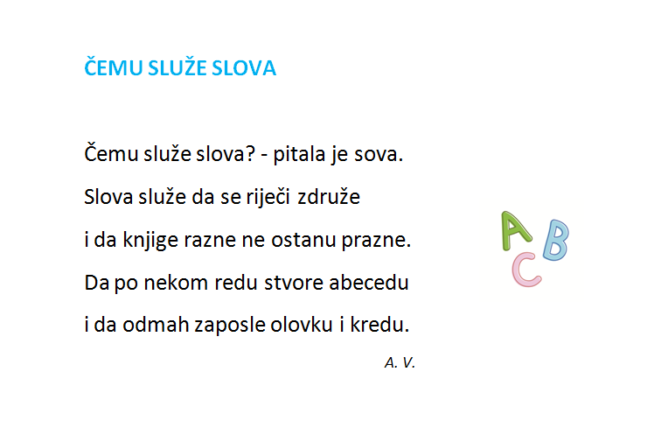Pročitaj zagonetku i riješi u ZABAVNOM KUTKU:

https://www.e-sfera.hr/dodatni-digitalni-sadrzaji/9329b973-dd72-4657-b89e-93cb4dae6468/

*Gdje sve ima slova? Zašto abeceda ne bi bila živa bez slova?*

Danas ćeš se upoznati sa abecedom.

**Glavni dio**

Pročitaj tekst u RADOZNALCIMA Abeceda hrvatskog jezika: https://www.e-sfera.hr/dodatni-digitalni-sadrzaji/9329b973-dd72-4657-b89e-93cb4dae6468/

Što je abeceda? Koliko slova ima abeceda hrvatskog jezika?

Od čega se sastoje slova? Koliko znakova ima jedno slovo?

Gdje se primjenjuje abeceda? Što je znakovna abeceda? Tko ju rabi? Zašto? Pričaj.

Promotri slikovnu abecedu u početnici na 66. stranici.

Pročitaj pjesmu u ČITAONICI Čemu služe slova: https://www.e-sfera.hr/dodatni-digitalni-sadrzaji/9329b973-dd72-4657-b89e-93cb4dae6468/

Čemu služe slova? Koje je prvo slovo abecede, a koje zadnje slovo abecede?

Čemu služi abecedni red?

Napiši u pisanku:

ABECEDA

ABECEDA IMA 30 SLOVA.

PRVO SLOVO ABECEDE JE A.

SLOVA PIŠEMO POMOĆU ZNAKOVA.

MOJE IME ZAPOČINJE SLOVOM____.

Poslušaj pjesmu ABECEDA: https://www.youtube.com/watch?v=nHGInXJ7pOU

**Završni dio**

Što je abeceda? Koliko slova ima abeceda hrvatskoga jezika? Koje je prvo slovo, a koje posljednje u abecedi?

Odaberi jedno slovo abecede te smisli i nacrtaj pojmove koji započinju tim slovom. Ispod crteža napiši što si nacrtao/nacrtala.

2. sat ***Matematika***

**MATEMATIKA – Brojevi od 11 do 20 – uvježbavanje i ponavljanje**

**UVODNI DIO**

1. Broji od 1 do 20.
2. Broji od 1 do 19 (npr. 1, 3, 5, 7, ….)
3. Broji od 2 do 20 (npr. 2, 4, 6, 8, ….)
4. Uvježbat ćemo **BROJEVE OD 11 DO 20**.

**GLAVNI DIO**

1. Pročitaj brojeve. Pravilno napisane zaokruži, a one koji nisu točno napisani prekriži.

**DVANAEST PETNEJST ŠESNEJST SEDAMNAEST**

**TRINEST JEDANAEST DEVETNAEST DVAJST**

**Uvijek pažljivo izgovaraj i piši brojeve!!**

1. Riješi zadatke u radnoj bilježnici na 68. stranici.

**ZAVRŠNI DIO**

1. Otvori poveznicu:   
   <https://www.e-sfera.hr/dodatni-digitalni-sadrzaji/ac362f35-a49f-4d79-84a7-1991d5ee6ef8/> (zabavni kutak – spajalica, dopunjavanje, premetaljka)
2. Plan ploče:  
    **VJEŽBANJE**

**1, 2, 3, 4, 5, 6, 7, 8, 9, 10**

**11, 12, 13, 14, 15, 16, 17, 18, 19, 20**

1. Domaća zadaća – zbirka zadataka Moj sretni broj, 88. stranica

3. sat ***Likovna kultura***

Tema: PRIRODA I OBLIK

Udžbenička jedinica: Likovna poruka

**UVODNI DIO:**

1. Zaštiti površinu na kojoj ćeš raditi podlogom. Pripremi vodene boje, kolaž papir, kolaž iz časopisa te ostali pribor za rad.

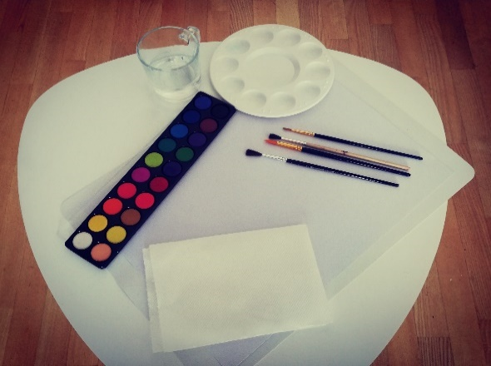 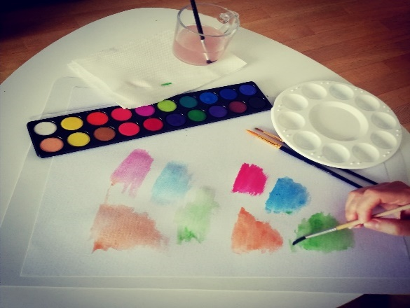

Vodene boje (akvarel) su slikarska tehnika. Mekani kist umočimo u vodu pa u boju. Boju nanosimo na hrapavu stranu papira. Više vode daje svjetlije, a manje vode tamnije boje. Vodena boja se razlijeva. Boje se prelijevaju jedna u drugu.

1. Kolaž papir

  

Kolaž papir možemo rezati ili trgati. Rezanjem izvodimo glatke rubove, dok trganjem oblikujemo nepravilne, istrgane rubove. Manje likove lijepimo na veće, kad posložimo sve likove lijepimo ih na podlogu. Likovi se mogu preklapati.

Osim kolaža iz vaših mapa postoji i kolaž iz časopisa. Papir iz časopisa specifičan zbog različitih motiva i uzoraka koje možemo koristiti.

1. Što su poruke? Čemu služe i kakve mogu biti? Kome ti šalješ poruke? Zašto ih šalješ?

Porukom želimo prenijeti neku informaciju. Poruka može biti riječ, rečenica, glasovna poruka, slika, crtež…..

Slikovna poruka - slikovnica, naljepnice, prometni znakovi...

Šifrirane poruka - matematički znakovi, glazbeni znakovi (note)

Gdje prepoznaješ slikovne poruke?

Slikovnica, naljepnice, prometni znakovi... ulica, internet.

Poruka upućena velikom broju ljudi smještena je na **plakatu**. **Plakat** je likovno oblikovana umnožena obavijest nalijepljena ili izvješena na javnim mjestima.

Znate li koji dan obilježavamo? **(Dan voda-22. ožujka)**

Što je glavno obilježje **Dana voda**? Što ne smijemo raditi kako bismo očuvali izvore voda? Kakvu poruku trebamo poslati velikom broju ljudi?

Pogledaj ovu fotografiju i reci kakvu ona poruku šalje ljudima? Razgovaraj s članovima obitelji o tome!



Možemo reci kako je cijela naša planeta Zemlja najvećim dijelom satkana od vode. Voda je naše veliko blago.

1. Prisjeti se sljedećih **slikovnih poruka** i njihovog značenja.

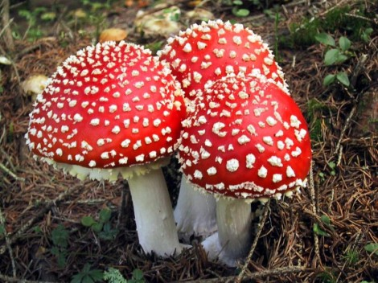

Djevojčica ima prst preko usta – tišina!

Muhara – otrovna gljiva, crvena boja upozorava na opasnost (otrovnost)

Prometni znakovi – informiraju (obavještavaju), izriču zabranu (crveni), upozoravaju na opasnost

**SREDIŠNJI DIO**

Tvoj današnji zadatak je da osmisliš poruku koju svatko može razumjeti, poruka će biti sadržana u jednostavnom crtežu, slici.

***Slikat ćeš morsko/riječno dno. Što sve vidiš na dnu mora, rijeke?***

Kolažem ćeš oblikovati morsko dno (male glatke kamenčiće, travke, ribe, zvijezde, puževe), a akvarelom ćete oslikati vodenu površinu. Akvarel je providna tehnika stoga ćemo morsko dno moći vidjeti.

Radi strpljivo, opušteno i uz puno mašte. Zamisli kako roniš na dnu rijeke ili mora. Što sve vidiš?? Naslikaj!

**ZAVRŠNI DIO**

Vjerujem kako je tvoj likovni zadatak uspješno realiziran i da razumiješ važnost likovne poruke. Porukama smo okruženi gdje god da krenemo. Razne plakate koje vidimo na ulicama mjesta iščitavamo kao poruke.  
**Ponovi:**

Koji je bio današnji zadatak?

Što je akvarel? Razlikuje li se gustoća boje tempere i akvarela? Sviđa li ti se kombinacija rada akvarelom i kolaž papirom?

Koje kistove si koristio/ la?

4. sat ***Tjelesna i zdravstvena kultura***

Kolut naprijed niz kosinu

Hodanja i trčanja uz glazbenu pratnju

**Uvodni dio**

Razgibaj vrat i ramena kako bi se pripremio/pripremila za glavni dio sata:

https://www.youtube.com/watch?v=LM_A8PbIrkg

**Glavni dio**

Kolut naprijed niz kosinu

Za ovu vježbu ti je potrebna mekana podloga te nešto što će ti poslužiti kao povišenje (jastuk, složena deka...).

U uporu čučećem si na početku daske (gornji dio kosine), ruke su ti na strunjači ispred tijela, dlanovi razmaknuti za širinu ramena, a prsti usmjereni prema naprijed. Nakon odraza ruke zgrči, bradu potisni na prsa i preko vrata se spusti na stražnji dio ramenog pojasa i tako u „sklupčanom“ položaju kroz sjed i čučanj dođi (otkotrlja se niz kosinu) u uspravni položaj na strunjači na tlu.

Pogledaj video kako se izvodi vježba: <https://www.youtube.com/watch?v=g7xZPYp0q9w>

SKAKANJE POPUT KLOKANA

Upirući se rukama o klupu/tabure koja se nalazi između nogu, skači uzduž klupe istodobno se odražavajući objema nogama.

BRZO NA ZBORNO MJESTO

Dok svira glazba slobodno se kreći po odabranom prostoru. Kad mama/tata zaustavi glazbu, trčećim koracima dođi do zbornog mjesta mjesto koje odabireš prije početka igre, može biti kauč, stolica...).

**Završni dio**

Kad baciš loptu u vis, moraš smijati, a čim lopta padne o tlo, moraš se uozbiljiti, odnosno više se ne smiješ smijati. Uključi ostale ukućane u igru i igrajte na ispadanje.